INSTRUCCIONES GENERALES:

- Realizar SOLAMENTE las actividades de las páginas indicadas.
- Procurar el buen uso del libro, cuidando la limpieza de este.
- Puede practicar la escritura del nombre en la parte superior o inferior de las páginas que se trabajan.
- Existen actividades que tienen actividades complementarias con la aplicación PLEIQ, de realidad aumentada, Si las quiere realizar puede hacerlo para darle otra experiencia al niño o niña.
- Numero de página en ROJO son las con realidad aumentada.

GUIA N° 9

NUCLEO: LENGUAJE VERBAL (LIBRO TRAZOS Y LETRAS NT1)

OBJETIVO | ACTIVIDAD/ PAGINA
Representar gráficamente algunos trazos, y palabras significativas utilizando diferentes recursos. | Páginas 94, 95 y 96
Descubrir en contextos lúdicos, atributos fonológicos de palabras conocidas, tales como segmentación, conteo de sílabas e identificación de sonidos finales. | Página 56, 65 Y 67
Comprender contenidos explícitos de textos literarios y no literarios, a partir de la escucha atenta, describiendo información y realizando progresivamente inferencias y predicciones. | Página 92 y 93  Página 97 y 99  Páginas 104 y 105
Reconocer palabras que se encuentran en diversos soportes asociando algunos fonemas a sus correspondientes grafemas. | Página 100 y 101

NUCLEO: PENSAMIENTO MATEMÁTICO (LIBRO LÓGICA Y NÚMEROS NT1)

OBJETIVO | ACTIVIDAD/ PAGINA
Orientarse temporalmente en situaciones cotidianas, empleando nociones y relaciones de secuencia (antes/ahora/después/al mismo tiempo, día/noche), frecuencia (siempre/a veces/ nunca) y duración (larga/corta). | Página 29
Crear patrones sonoros, visuales, gestuales, corporales u otros, de dos o tres elementos. | Páginas 85 y 86
Comunicar la posición de objetos y personas respecto de un punto u objeto de referencia, empleando conceptos de ubicación (dentro/fuera; encima/debajo/entre; al frente de/detrás de); distancia (cerca/lejos) y dirección (adelante/atrás/hacia el lado), en situaciones lúdicas. | Páginas 9, 10, 11, 12 y 15
Identificar atributos de figuras 2D, tales como: forma, cantidad de lados, vértices, caras, que observa en forma directa o a través de TICs | Página 75
Emplear cuantificadores, tales como: “mas” “menos”, al comparar cantidades de objetos en situaciones cotidianas | Página 93
Emplear los números, para contar, identificar, cuantificar y comparar cantidades e indicar orden o posición de algunos elementos en situaciones cotidianas o juegos. | Páginas 109, 112, 113 y 114  Páginas 116 y 117
Experimentar con diversos objetos estableciendo relaciones al clasificar por dos o tres atributos a la vez (forma, color, tamaño, función, masa, materialidad, entre otros) y seriar por altura, ancho, longitud o capacidad para contener. | Páginas 56, 57 y 58

NUCLEO: CORPORALIDAD Y MOVIMIENTO (LIBRO TRAZOS Y LETRAS NT1)

OBJETIVO | ACTIVIDAD/ PAGINA
Coordinar con precisión y eficiencia sus habilidades psicomotrices finas en función de sus intereses de exploración y juego. | Páginas 13, 14, 15, 16 y 17

NUCLEO: COMPRESIÓN DEL ENTORNO SOCIOCULTURAL

OBJETIVO: Apreciar diversas formas de vida de comunidades, del país y del mundo, en el pasado y en el presente, tales como: viviendas, paisajes, alimentación, costumbres,
identificando mediante diversas fuentes de documentación gráfica y audiovisual, sus características relevantes.

ACTIVIDAD: Se trabajará con el texto CUADERNO DE ACTIVIDADES NT 1, Entregado por el ministerio de educación en la PÁGINA 58, Inicie la actividad de la experiencia utilizando la
pregunta central de la actividad: ¿Qué comemos en Chile? Cuente el propósito de la experiencia. Dígales que aprenderán acerca de distintas comidas que se consumen en diferentes partes de Chile y que, además, intentarán indagar acerca de las razones de por qué se consumen esos alimentos en esas partes específicas. Luego, mencione sus ingredientes y comente que en la actualidad en las distintas zonas del país se consume este plato típico. Permita que intervenga con comentarios y/o preguntas cuando desee. Se invita a realizar en junto con la familia un plato típico de chile pueda evidenciarlo con una fotografía que será enviado a la profesora jefe.

NUCLEO: LENGUAJE VERBAL

OBJETIVO: Comprender contenidos explícitos de textos literarios y no literarios, a partir de la escucha atenta, describiendo información y realizando progresivamente inferencias y predicciones.

ACTIVIDAD: Se trabajará con el texto CUADERNO DE ACTIVIDADES NT 1, Entregado por el ministerio de educación en la PÁGINA 57, Lea el cuento “¿Qué le sucedió a Nahuel?”. Permita que intervenga con comentarios y/o preguntas cuando desee. Pida que observe el cuento que aparece en su libro, comentando la historia y hagan predicciones o inferencias acerca de lo que viene. Procure no leer la parte final del cuento. Cuando termine la lectura, exponga el propósito de la experiencia y cuente que harán predicciones acerca del final de este cuento y que, luego, cada uno podrá crear su propio final dibujándolo en una hoja de block. Incentívelos para que cada niño o niña aporte con una idea para que, al juntarlas, se cree el final de la historia. Usted puede modelar esta actividad iniciando con una pequeña idea que sea el inicio para los aportes del final del cuento.

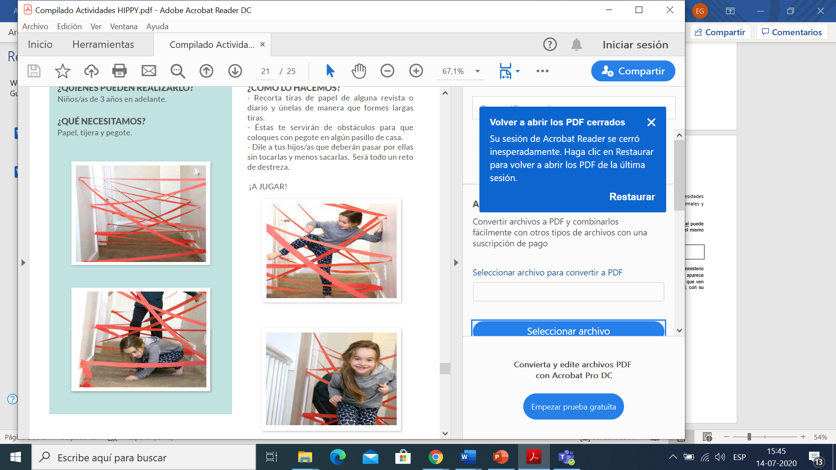
NUCLEO: CORPORALIDAD Y MOVIMIENTO

OBJETIVO | ACTIVIDAD
Resolver desafíos prácticos manteniendo control, equilibrio y coordinación al combinar diversos movimientos. | - Recorta tiras de papel de alguna revista o diario y unirlas de manera que formes largas tiras. Éstas te servirán de obstáculos para que coloques con cinta adhesiva en algún pasillo de casa.  - Cada niño pasara por ellas sin tocarlas y menos sacarlas. Será todo un reto de destreza.  ¡A JUGAR!

